**营运部发〔2021〕160号 签发人：蒋炜**

**关于西洋参陈列销售及联合用药学习的通知**

各门店：

西洋参补气虚，喝了不上火，适合长期服用。不分季节、适合广大人群服用，人人宣传，按月服用量（10袋起）进行推荐。

1. **产品信息：**209341西洋参10g （加拿大进口西洋参）
2. **活动内容：**1袋15元，10袋99元（9.9元/袋，服用量40天，每天仅2.5元）。

**3、追加奖励：**每单销售10袋，追加奖励3元/单，按月造发，进行案例分享。

**4、西洋参话术：**

|  |  |  |
| --- | --- | --- |
|  | **病症** | **西洋参联合用药推荐话术** |
| 1 | 感冒或者免疫力差人群 | 因为西洋参中人参皂甙可以增加体内淋巴细胞的转化，所以有增强人体免疫力、抵抗疾病的作用 |
| 2 | 睡眠质量差或记忆力差 | 西洋参补益心肾，可增强中枢神经系统的功能，对心烦、睡眠质量差、提高记忆力，以及预防老年痴呆都有一定的帮助。 |
| 3 | 疲劳或亚健康 | 西洋参可以补脾肺之气，有效缓解身体的疲劳感，十分适合爱疲劳、工作压力大的人群食用。用开水冲服能使人更加有精神 |
| 4 | 消化系统 | 西洋参补脾益气，脾胃为后天之本。助长消化，对慢性胃病和肠胃衰弱有助恢复效果。 |
| 5 | 调节血糖 | 西洋参具有生津消渴，能帮助调节胰岛分泌，可解除糖尿病患者口干舌燥的症状，因此对糖尿病有功效。 |
| 6 | 补气、滋阴降火 | 滋阴降火,西洋参性凉,服后可起到很好的滋阴降火作用,同时也可以预防和治疗便秘。 |
| 7 | 心血管疾病 | 西洋参补气推动血液运行，增加心脏动脉的泵血功能，可以辅助降血压、降血脂，改善心肌缺血，对心脑血管疾病的患者比较适用 |

1. **全员学习、人人熟记，不同病症对应不同话术。**
2. **下周一（6月6日）将进行考试、人人过关。**
3. **营运部将进行电话抽查，请大家重点关注并按10袋/单销售“西洋参”。**

**5、陈列模板如下：**

1. **各门店到文具店购买1卷“细丝带”，将西洋参按10袋/组陈列在“收银台”和“中药区域”销售。**

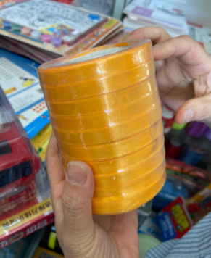

1. **书写“爆炸卡”陈列：补气虚 喝了不上火 进口西洋参 适合长期服用 10袋99元 / 每天仅2.5元。**

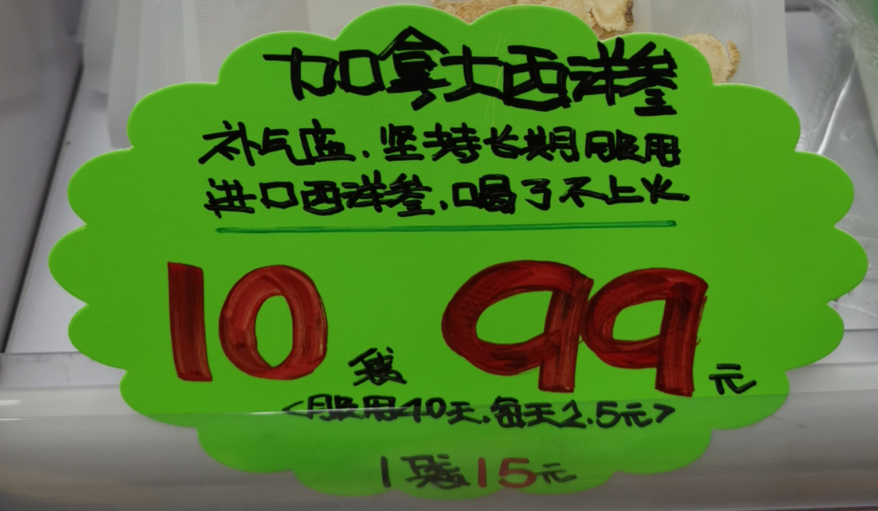

**如图：**

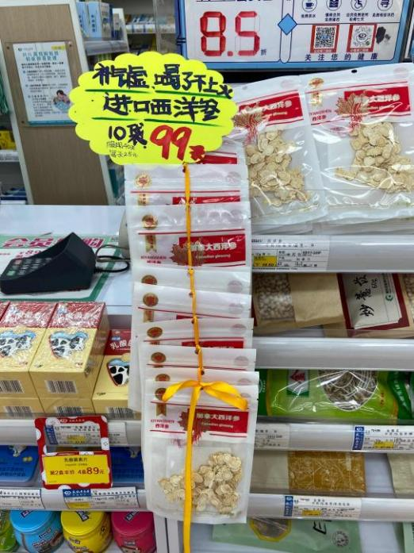 **收银台  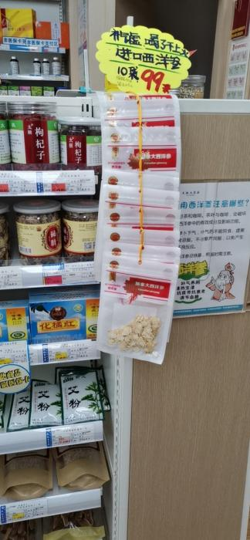 中药区域**

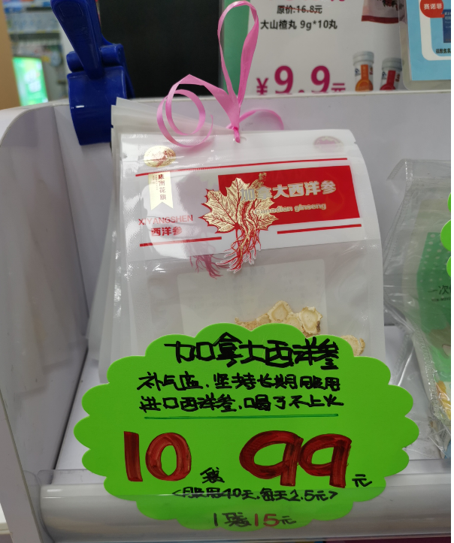 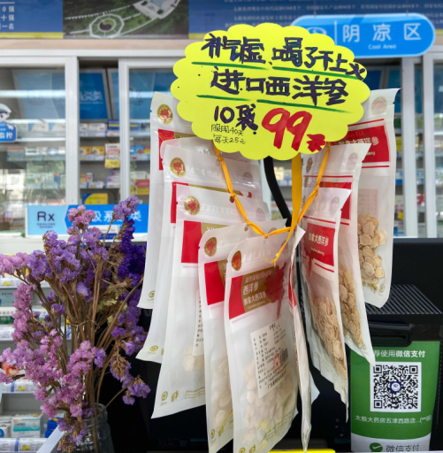

**6、检核事项：**

1. **请于6月7日15:30前完成陈列，上传照片不少于2张（中药区域、收银台、中药柜）发至片区钉钉群，片长于18：00前完成检核通报。**
2. **门店未按要求陈列上交20元成长金。**
3. **营运部抽检不合格门店，扣片长绩效1分/店。**
4. 每天泡花茶需放西洋参3-5片，上传图片需看到西洋参泡在茶壶里。
5. 营运部每月按15:1的销售比例配发西洋参试饮品（不超过5袋/月）。
6. 请每天按时上传花茶照片至钉钉群检核。

**主题词： 关于 西洋参 活动 通知**

**四川太极大药房连锁有限公司 2021年6月7日印发**

**打印：王四维 核对：谭莉杨 （共印1份）**